PERLINDUNGAN HUKUM BAGI ASISTEN RUMAH TANGGA MENURUT UNDANG-UNDANG NO 23 TAHUN 2004
TENTANG PENGHAPUSAN KEKERASAN
DALAM RUMAH TANGGA

SKRIPSI

OLEH:

RIZKY IHSAN FADILA
NPM: 175114029

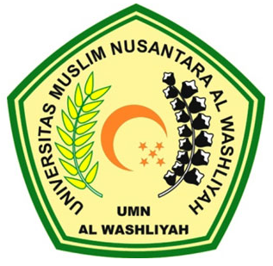

FAKULTAS HUKUM
UNIVERSITAS MUSLIM NUSANTARA AL-WASHLIYAH
MEDAN
2021
PERLINDUNGAN HUKUM BAGI ASISTEN RUMAH TANGGA MENURUT UNDANG-UNDANG NO 23 TAHUN 2004
TENTANG PENGHAPUSAN KEKERASAN
DALAM RUMAH TANGGA

SKRIPSI
Diajukan Guna Memenuhi Salah Satu Syarat
Untuk Memperoleh Gelar Sarjana Hukum (S.H.)
Program Studi Ilmu Hukum

OLEH:
RIZKY IHSAN FADILA
NPM: 175114029
FAKULTAS HUKUM
UNIVERSITAS MUSLIM NUSANTARA AL-WASHLIYAH
MEDAN
2021

